КОРОТКИЕ ИНСТРУКЦИИ ДЛЯ JETBOT_MIREA

Как запустить симуляцию jetbot_mirea в Gazebo (шаг [S1])
Цель: Запустить симуляцию робота jetbot_mirea в среде Gazebo с эмуляцией всех датчиков (лидар, камеры, IMU, одометрия, GPS) и визуализацией в Rviz.

Необходимые условия
- Выполнен шаг [A1] – развёртывание репозитория с ПО (A1_Развёртывание_репозитория_с_ПО_для_jetbot_mirea.pdf).
- Установлены все зависимости для симуляции (они устанавливаются скриптом install_deps.bash из шага [A1]).
- Компьютер с Ubuntu 22.04 и ROS2 Humble.

Пошаговая инструкция
- Откройте новый терминал. Убедитесь, что рабочее пространство jetbot_ws подгружено (либо выполните source ~/jetbot_ws/install/local_setup.bash).
- Запустите симуляцию. В терминале необходимо выполнить команду запуска launch-файла.
ros2 launch jetbot_mirea_description gazebo.launch.py \
preset_id:='sensors_2'
Процесс запуска может занять некоторое время. После завершения появятся два окна:
Rviz2 – визуализация данных с датчиков (рисунок 1).
Gazebo – трёхмерный мир с моделью робота (рисунок 2).
- Проверьте список активных топиков. В отдельном терминале выполните:
ros2 topic list
Вы должны увидеть примерно такой набор (рисунок 3):
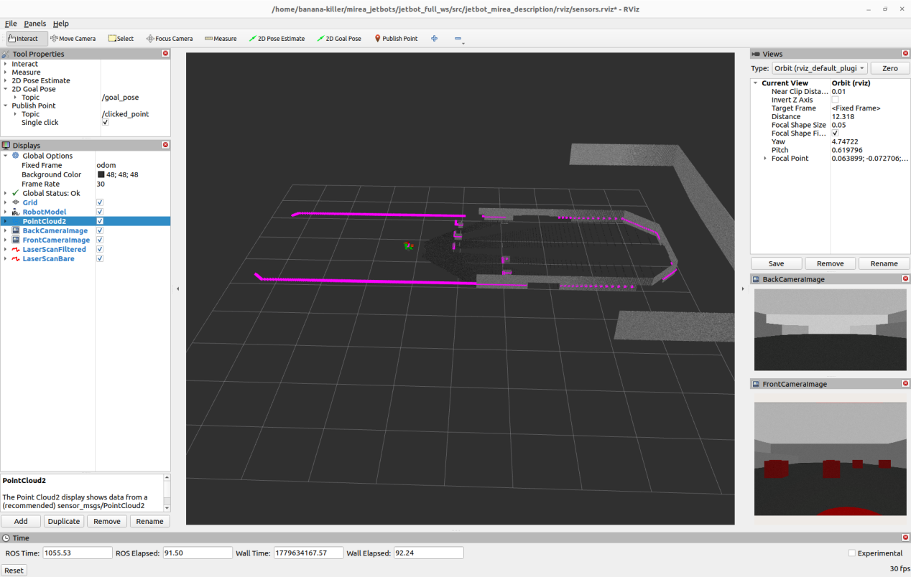
Рисунок 1 - Окно Rviz2.
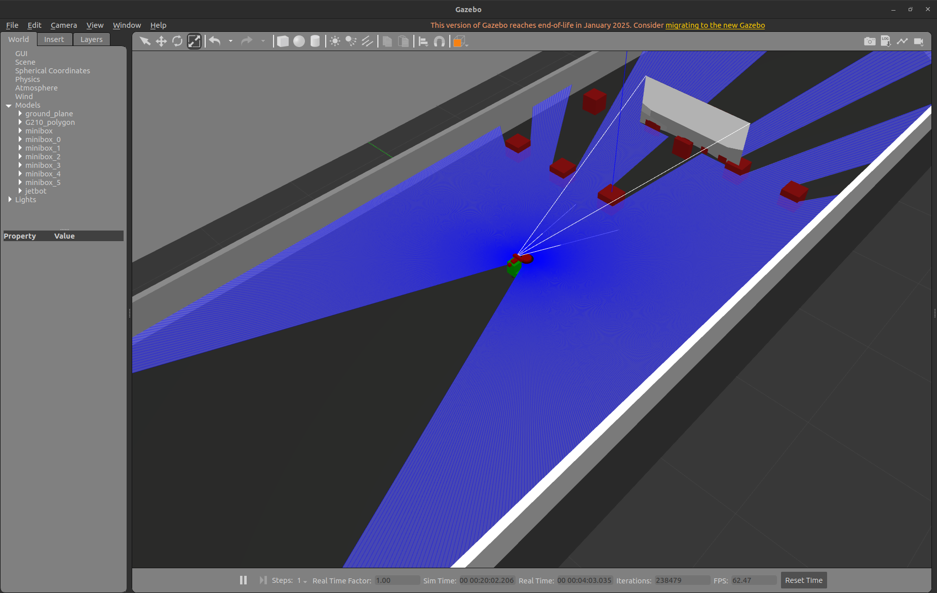
Рисунок 2 - Вид в Gazebo.
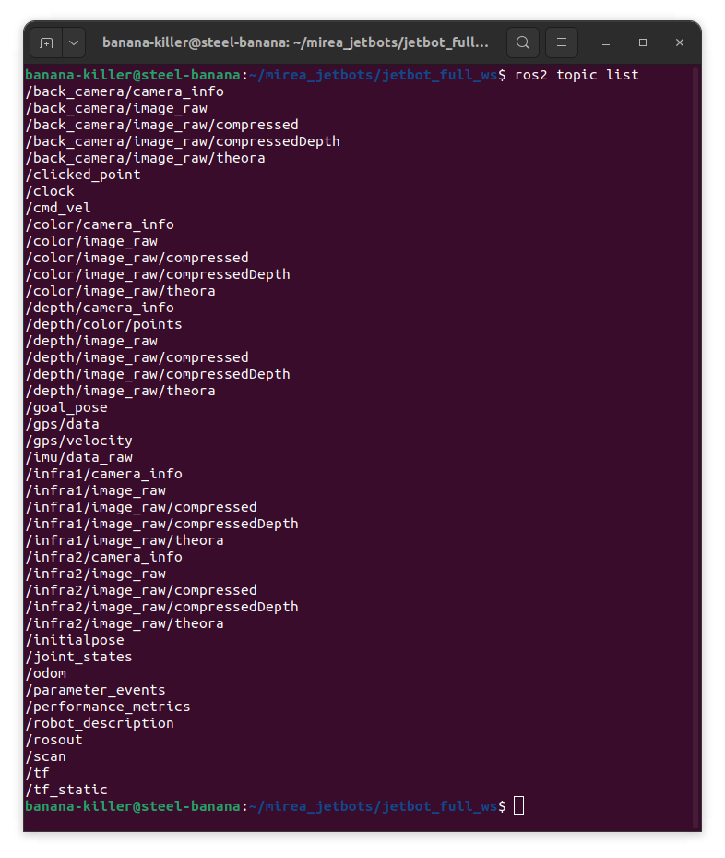
Рисунок 3 - Активные топики.
В топики с префиксом «/back_camera» публикуется информация с задней камеры, с префиксами «/color», «/depth», «/infra*» - передней камеры.
Одометрия с колёс публикуется в топик «/odom», данные с лидара - «/scan».
Через топик «/cmd_vel» можно управлять роботом, отправляя вектор скоростей платформы.
В топик «/imu/» публикуется показания с IMU, который с реальности интегрирован в камеру глубины Intel RealSense D435i.
Топик c префиксом «/gps» отправляется информация с эмуляции GPS, это реализовано для примерной симуляции маяка Marvelmind, который работает по похожей технологии.

Управление роботом с клавиатуры (дополнительно)
Можно заставить робота двигаться с помощью телеуправления (готовая нода). Если хотите подвигать робота в симуляции, откройте ещё один терминал и запустите узел телеуправления:
ros2 run teleop_twist_keyboard teleop_twist_keyboard
Управляйте роботом согласно инструкции на экране (требуется английская раскладка). Более подробно про нодк телеупраления можно посмотреть в шаге [R2].

Просмотр доступных аргументов launch-файла
Чтобы узнать, какие параметры можно изменить при запуске (например, выбрать другой мир), выполните:
ros2 launch jetbot_mirea_description gazebo.launch.py -s
Это покажет список аргументов, например world_id для выбора сцены.

Проверка результата
- Окна Gazebo и Rviz открыты и не содержат ошибок.
- Команда ros2 topic list показывает топики, перечисленные выше.
- При отправке команд через teleop_twist_keyboard робот в Gazebo движется.
- Если что-то идёт не так, проверьте, что все зависимости установлены (повторите шаг [A1]) и что нет конфликтов с уже запущенными узлами ROS2.

Что дальше?
После того как базовая симуляция работает, можно переходить к более сложным сценариям:
- [S2] Картографирование в симуляции (S2_Картографирование_в_симуляции.pdf)
- [S3] Автономная навигация в симуляции (S3_Навигация_в_симуляции.pdf)

Также вы можете изучить, как менять мир симуляции (аргумент world_id) или настраивать параметры датчиков.

Обратная связь
Если Вы нашли ошибку, неточность, у Вас есть предложения по улучшению или вопросы, напишите в Telegram Александру (https://t.me/Alex_19846) или Алисе (https://t.me/Kika_01). QR-коды со ссылками на их аккаунты представлены ниже.

Александр | Алиса
 | 

